## РЕКОМЕНДАЦИЯ «Игрушка надёжный помощник в воспитании малыша».

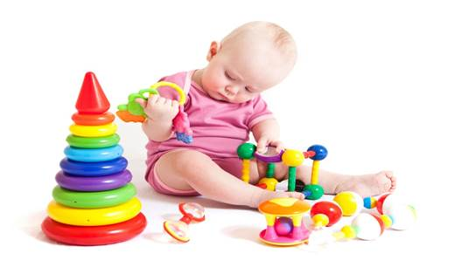

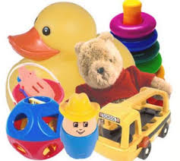

Игрушка — надежный помощник в воспитании малыша.

Родительской любви присуще стремление сделать ребёнка счастливым, наполнить его жизнь разнообразными впечатлениями, удовлетворить возникающие потребности. Желая порадовать ребёнка, взрослые дарят ему игрушки. Очень важно, чтобы этот подарок стал для малыша открытием окружающего мира, дал возможность общения с близкими людьми. Серьёзное отношение родителей к игрушке, как к живому другу своих детей, — залог успеха в воспитании умения дружить, формировании таких качеств, как доброта и сочувствие.

Необходимо стремиться, чтобы ребёнок дорожил игрушками, никогда не согласился бы их обменять на другие, новые и красивые.

Общеизвестно, что в воспитании нет мелочей. Небрежного отношения к игрушкам нельзя допускать даже случайно. Иначе ребёнок перестанет верить в искренность слов родителей, а значит, не сделает данное требование привычкой в своём поведении. Обращая внимание на то, что игрушки — живые друзья, надо и обращаться с ними, как с живыми. Нельзя игрушечного зайца поднимать с пола за уши — «ведь ему больно». Каждая мелочь в поведении таких авторитетных для ребёнка людей, как мать и отец, не останется незамеченной им.

Игрушка может стать самым настоящим помощником в регулировании поведения ребёнка, если вам удалось сформировать отношение к ней как к другу. Конечно, если родители осуждают поведение малыша это весомо и значимо, но если осуждает игрушка, значимо вдвойне, ибо с ней у ребёнка устанавливаются положительные эмоциональные отношения. Например, ребёнка с раннего возраста приучают к тому, чтобы он ел аккуратно, не крошил за столом. Наши замечания не имеют успеха. Можно «позвать на помощь» игрушку: «Маша, это с тобой Степашка завтракал? Какой он неаккуратный"! Посмотри, как накрошил. Ты его, пожалуйста, научи есть аккуратно. Ведь такая грязь на столе — это некрасиво? Как ты думаешь?». Скорее всего, ваше замечание не обидит ребёнка. Более того, у него появится цель — есть красиво и чисто не рада выполнения вашей просьбы, а чтобы не подвести любимую игрушку.

Чтобы вести воспитательную работу с помощью игрушек, необходимо выделить в доме место для игрового уголка. Он поможет сформировать у малыша такие качества, как аккуратность, самостоятельность, ответственность. Первой и важной обязанностью малыша по дому должно быть поддержание порядка в игрушечном хозяйстве.

Про явление любви *ж* своим игрушкам, заботы о них — это первые ростки ценных качеств характера.

## ЧТО ДОЛЖЕН ЗНАТЬ РОДИТЕЛЬ ОБ ИГРУШКАХ

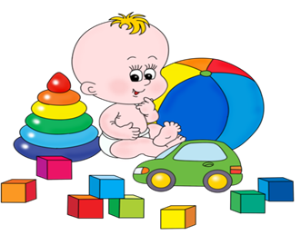Игрушка - предмет, специально предназначенный для игры, является спутником детства. Ее покупают, дарят, делают сами.

К игрушкам для маленьких ребят предъявляют большие требования.

Игрушка должна воспитывать, и развивать, вызывая у ребенка

познавательную, речевую и двигательную активность.

Она должна радовать малыша и содержанием, и привлекательной

формой.

Художественность - важное требование к детской игрушке. Ведь она -

первый и самый доступный предмет искусства.

Динамичность - одно из качеств игрушки, обеспечивающее

многоплановое использование ее в игре ребенка.

Для настоящей игрушки характерно ограниченное сочетание условностей

и реальности, обобщенности и конкретности.

Игрушка должна быть безопасной: достаточно крупной (чтобы малыш не

мог засунуть ее в ухо, нос или проглотить), прочной (по окраске, материалу), легко мыться и дезинфицироваться.

Она должна соответствовать возрастным и индивидуальным особенностям

детей.

**КАКИЕ ИГРУШКИ РЕКОМЕНДУЮТСЯ ДЛЯ ДЕТЕЙ ДОШКОЛЬНОГО ВОЗРАСТА.**

**Образные:** куклы, машины, посуда, мебель, звери, домашние животные и т.д.

Малышам нужны куклы, изображающие детей. Более старшим - изображающие взрослых разных профессий, персонажей художественных произведений (красная шапочка, доктор Айболит, Крокодил Гена и. т.д.), куклы в национальных костюмах.

Познакомьте ребенка с именем, которое дал кукле художник (оно имеется на коробке или этикетке), безымянную - назовите сами, привлекая к этому малыша.

Для игр с куклами требуется посуда, мебель. Приобретая эти игрушки, позаботьтесь об их соразмерности.

Мягкие игрушки (мишка, зайка, лиса, и т. д.) одинаково необходимы мальчикам и девочкам, более старшим и малышам. Рано дети начинают играть с машинками, особенно мальчики.

Для малышей рекомендуются однообразные игрушки покрупнее: их удобно брать, переносить. Старших дошкольников привлекают мелкие игрушки, точно во всех деталях копирующие образец (машины-модели, маленькие куколки-образцы и т.д.)

**Технические:** самолеты, ракеты, луноходы, танки и т.д., которые приходятся в движение механической пружиной, электричеством, инерционным двигателем. Они развивают у детей интерес к технике и предназначены в основном старшим дошкольникам.

**Строительные наборы и конструкторы:** из дерева, пластмассы, металла и других материалов. Интерес к ним ребенок сохраняет длительное время. Игрушка материал открывает широкий простор для ребячьей фантазии.

Малышам подойдут простые красочные наборы, содержащие небольшое количество деталей: кубиков, кирпичиков, трехгранных призм, цилиндров.

Старшим рекомендуем приобретать наборы из большого количества деталей, которое соединяются через выступы или углубления и требуют специальных умений (завинчивать гайки, действовать ключом, делать перекрытия и т.д.).

**Игрушки-самоделки**, которые создаются из самого разнообразного материала: ткани, пенопласта, поролона, ниток, проволоки, бумаги, картона, коробков, глины, шишек, ракушек, семян растений).

Малыши могут быть свидетелями того, как рождается такая игрушка в руках взрослого, эмоционально реагируя и радостно ожидая возможности поиграть с ней.

Детей постарше рекомендуем активно включать в процесс изготовления игрушки, предоставляя им работу по силам, развивая их самостоятельность, воспитывая желание трудиться.

**Познавательные**игрушки: лото, домино, складные и парные картинки, кубики, мозаика. Целесообразно приобретать для ребят раннего возраста. Они учат детей ориентироваться в цвете, форме, величине, уточняют и расширяют знания о различных сторонах действительности.

**Народные игрушки:** матрешки, пирамидки, бочонки, различные вкладыши рекомендуем для малышей.

**Игрушки, развивающие движения** (мячи, скакалки, кегли и т.д.) полезны и необходимы детям всех возрастов.

**Игрушки-забавы** (смешные фигуры зверей, животных, человечков) призваны доставить малышу радость, вызвать удовольствие и чувство юмора.

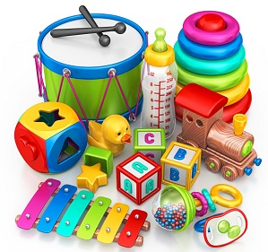Хранить их рекомендуется отдельно.

Использовать иногда, чтобы заинтересовать ненадолго ребенка или его юных гостей.

**СКОЛЬКО ИГРУШЕК НУЖНО РЕБЕНКУ.**

Это зависит от многих факторов: возраста, пола, уровня развития, интересов ребенка, финансовых возможностей родителей и других.

У ребенка не должно быть слишком много игрушек: обилие и разнообразие утомляет, малыш быстро пересыщается, перестает ценить их.

Отсутствие игрушек или их недостаточное количество не дает возможности развернуть интересную игру.

Игрушек должно быть ровно столько, сколько нужно ребенку и не одной лишней.

**КАК ПОКУПАТЬ ИГРУШКИ.**

Рекомендуем родителям:

Периодически знакомиться с ассортиментом игрушек в магазине;

Внимательно, с пониманием относиться к игровым потребностям и

желаниям ребенка выяснять, какие игрушки нужны для игры, чего не хватает, что бы разумно пополнять их запас.

Приводить детей в магазин специально за определенной игрушкой,

необходимое приобретения которой обсуждена заранее.

Прежде, чем покупать игрушку, какой бы привлекательной она не была,

узнать, для детей какого возраста она предназначена, ознакомиться с инструкцией, описанием, если они имеются

Учить детей соизмерять свои желания с вашими финансовыми

возможностями и действительной необходимостью покупки.

Объяснять детям, как нужно вести себя в магазине: нельзя кричать,

громко говорить, надо быть вежливым, благодарить продавца за покупку и т.д.

Воспитывать у детей стойкий интерес и привязанность к имеющимся

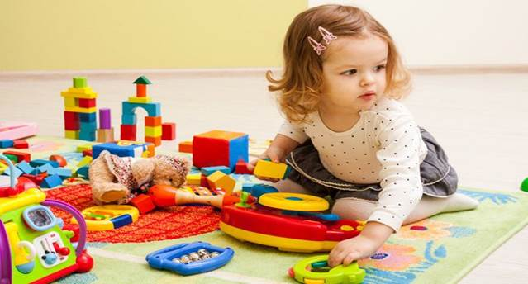игрушкам

Не превращать приобретение игрушки в средство подкупа ребенка:

 «Если будешь послушным и хорошо вести себя, куплю...»

**РЕКОМЕНДАЦИИ**

**ПО ОРГАНИЗАЦИИ И РУКОВОДСТВУ**

**СЮЖЕТНО-РОЛЕВЫМИ  ИГРАМИ   ДОШКОЛЬНИКОВ  В  СЕМЬЕ**

В сюжетно-ролевые игры дети начинают играть с трехлетнего возраста. Взяв на себя роль взрослого, малыши воспроизводят действия с предметами, взаимоотношения между людьми, отражая то, что они видят вокруг.

Постоянно обращайте внимание во что, как, с кем, или с чем играет ваш малыш. Наблюдая, можно многое узнать о ребенке, найти пути воздействия на него через игру.

Создавайте условия для развертывания сюжетно-ролевых игр: игрушки, игровой уголок, товарищи, время для игр.

Предоставляйте детям возможность играть вместе. Это необходимо для развития самой игры и вашего малыша, который будет действовать в коллективе окружающих, согласовывать свои действия, подчиняться правилам совместной деятельности. Таким образом, он приобретает опыт, необходимый для всей последующей жизни.

Вначале учите ребенка играть с одним товарищем: помогите им распределять роли, посоветуйте поочередно действовать игрушками, спокойно разрешать конфликты.